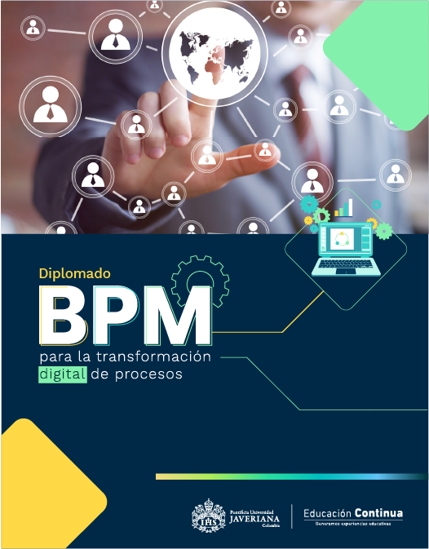

Evaluación calidad de servicio

El centro deportivo, como parte de su política, mensualmente realiza la evaluación de los servicios prestados para poder medir la satisfacción de sus clientes e identificar oportunidades de mejora y medidas correctivas.

Para esto, el analista de servicio al cliente se encarga periódicamente (cada mes) de seleccionar la muestra de las reservas para realizar el proceso de evaluación, este inicia con el envío por correo electrónico al socio de un formulario digital con la encuesta de satisfacción, donde se califican los diferentes aspectos de las instalaciones, artículos y demás servicios prestados. Hay dos posibilidades: que el cliente o socio responda la encuesta en el formulario digital dentro de los cinco días siguientes o que no lo haga. Si el formulario es respondido, es procesado y calificado automáticamente; si el formulario no es contestado a tiempo, un time-out ocurre y se procede a contactar telefónicamente al cliente para que responda la encuesta de satisfacción, en caso de no localizar al cliente esta actividad se reintenta al día siguiente hasta un máximo de 3 veces.

Una vez terminada la evaluación de todas las reservas seleccionadas dentro de la muestra, el analista de servicio al cliente genera el informe consolidado con los resultados y sus recomendaciones y se los envía al jefe de servicio al cliente, quien analiza los resultados y determina las acciones a seguir y recomendaciones y se las envía al coordinador de instalaciones, finalizando así el proceso.

Instrucciones:

1. Descargue el programa gratis Bizagi Process Modeler (https://www.bizagi.com/es/plataforma/modeler ).
2. Modele el proceso con la notación BPMN en el software de modelado de procesos.
3. Si tiene dudas socialícelas en el encuentro sincrónico o en el foro “Pregúntele al profesor”. Es una actividad no evaluable, así que no es requisito para la obtención del certificado.

